上海海洋大学试卷
学年学期 |  | 2016 ~ 20 17学年第1学期 |  |  |  |  |  |  |  |  | 考核方式 |  |  | 闭卷
课程名称 |  | 概率论与数理统计B |  |  |  |  |  |  |  |  | A/B卷 |  |  | （ B ）卷
课程号 |  | 1106403 |  |  |  | 学分 |  |  | 3 |  | 学时 |  |  | 48
题号 | 一 |  | 二 | 三 | 四 |  | 五 | 六 |  | 七 |  | 八 | 九 |  | 十 | 总分
分数
阅卷人
(本试卷可以使用计算器)
诚信考试承诺书
本人郑重承诺：
我已阅读且透彻理解了“上海海洋大学学生考场规则”和“上海海洋大学学生违反校纪校规处理规定”，承诺在考试中自觉遵守，如有违反，按有关条款接受处理。
承诺人签名： 日 期：

考生姓名： 学号： 专业班名：

一、选择题（每小题3分，共18分）
1．设A、B互不相容，且P(A)>0，P(B)>0，则必有( )
A. 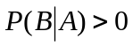 B. 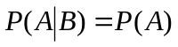
C. 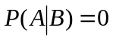 D. 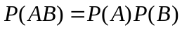
2. 设随机变量X的概率密度为f (x)=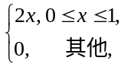则P{0X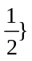=( )
A. B.
C. D.
3．设X为随机变量，E(X)=2，D(X)=5，则E(X+2)²=( )
A.4 B.9
C.13 D.21
4．设总体X~N（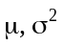），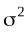未知，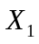，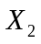，…，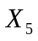为样本，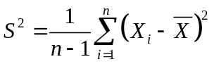，检验假设H₀∶=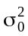时采用的统计量是（ ）
A.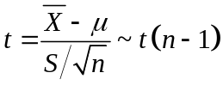 B. 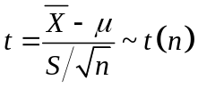
C. 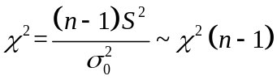 D. 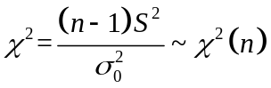
5．已知随机变量X的概率密度为f (x)=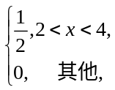则E(X)=( )
A.6 B.3
C.1 D.
6．一个学生宿舍里有6名学生,则6个人的生日都在星期天的概率与6个人的生日都不在星期天的概率分别为 ( )
A.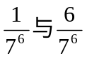 B.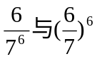 C.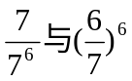 D.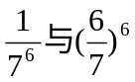
二、填空题（每小题3分，共18分）
1．设随机事件A与B相互独立，且P(A)=P(B)=，则P(A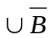)=_________
2．设袋内有5个红球、3个白球和2个黑球，从袋中任取3个球，则恰好取到1个红球、1个白球和1个黑球的概率为_________.
3．设X是连续型随机变量，则P{X=5}=_________.
4．设总体X~N(0,σ²)（σ>0），为样本均值，则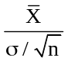～____________.
5．设随机变量X的分布函数为F(x)=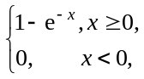则当x>0时，X的概率密度f (x)=_________.
6．设，，…，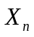为来自总体X的样本，且X～N(0,1)，则统计量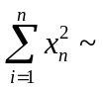_________.
三、计算与解答题（共64分）
1.（1０分）已知男人中有5%是色盲患者，女人中有0.25%是色盲患者，今从男女人数相等的人群中随机地挑选一人，恰好是色盲患者，问此人是男性的概率是多少？

2. (10分)设随机变量的概率密度函数为
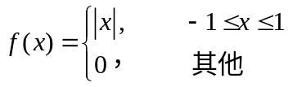
（1）求的分布函数；（2）求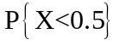。

3.（10分）设连续型随机变量的概率密度为
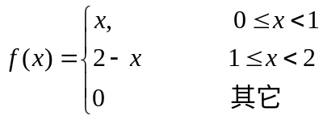
求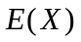，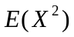，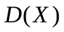

4、（10分）一加法器同时收到20个噪声电压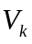 （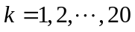），设它们是相互独立的随机变量，都在区间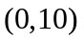上服从均匀分布，记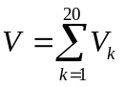，求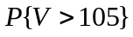的近似值。（已知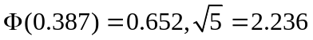）

5.（12分）设总体X的密度函数
f（x,θ）=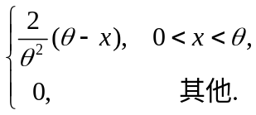
X₁，X₂，…，X_{n}为其样本，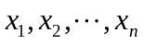是一组样本值，试求参数θ的矩估计.

6.（12分）某种导线，要求其电阻的标准差不得超过0.005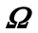，今在生产的一批导线中取样品9根，测得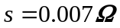，设总体为正态分布，参数均未知，问在显著性水平下能否认为这批导线的标准差显著地偏大？（已知

